MATEMÁTICAS 5° SEÑO ANA MARÍA (4° PARTE)
Hola: quiero que LEAS con mucha atención las condiciones de trabajo:
- Copiamos las siguientes actividades en la carpeta.
- Podés recortar las cuadriculas de actividades para trabajar en ellas e ir pegándolas en la carpeta. COLOQUÉ AL LADO UNA TIJERA PARA QUE SEPAS CUÁLES DEBES RECORTAR:
- Cuidá mucho la prolijidad.
- Si el trabajo está bien hecho y presentado con estas condiciones, seguramente obtendrás un EXCELENTE 10
SEÑO ANA MARÍA

“MULTIPLOS Y DIVISORES”
*Observo, leo y pienso:
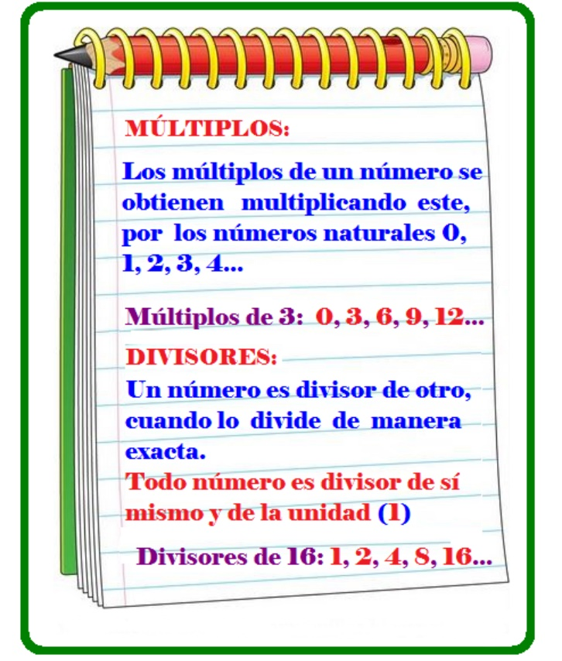
O sea que los múltiplos de un número son los RESULTADOS de multiplicar a ese número por otros números naturales. “LOS RESULTADOS DE LAS TABLAS SON MÚLTIPLOS DE ESE NÚMERO”
EJEMPLO: 7 X 5 = 35 O SEA QUE 35 ES MULTIPLO DE 7 Y DE 5
PRACTIQUEMOS: COLOCÁ LOS MULTIPLOS QUE OBTIENES AL MULTIPLICAR:
FACTORES | MÚLTIPLO | ES MULTIPLO DE | ES MULTIPLO DE
3 X 8 | 24 | 3 | 8
7 X 2
9 X 4
8 X 5
4 X 3
6 X 5
6 X 7
2 X 7
9 X 8
….X….
….X….
….X….

CONCLUSIÓN: “ENCUENTRO MÚLTIPLOS DE UN NÚMERO CUANDO MULTIPLICO A UN NÚMERO POR OTRO”
*Un número es DIVISOR de otro cuando lo divide de manera exacta, o sea el resto de dicha división es cero. O sea que ahora en vez de multiplicar, DIVIDIMOS:
EJEMPLO: 24 : 3 = 8 y 24 : 8 = 3 O SEA QUE 3 Y 8 SON DIVISORES DE 24. Aunque 24 tiene más divisores como por ejemplo 12, ya que 24 : 12 = 2 y otros…
PRACTIQUEMOS: HACÉ CALCULOS MENTALES Y COLOCÁ UNA CRUZ SI EL NÚMERO ES DIVISOR DE LOS DEMÁS NÚMEROS QUE APARECEN ARRIBA (MIRÁ MI EJEMPLO)
N° | 1 | 2 | 3 | 4 | 5 | 6 | 7 | 8 | 9
12 | X | X | X | X |  | X
18
16
36
8
9
15
11
42
54

VERIFICACIÓN DEL EJEMPLO : 12 : 1 = 12---- 12: 2 = 6----- 12 : 3 = 4---- 12 : 4 = 3----- 12 : 6 = 2
PARA TENER EN CUENTA:
CON LAS CONOCIDÍSIMAS TABLAS DE MULTIPLICAR PODEMOS DESCIFRAR LOS MÚLTIPLOS Y LOS DIVISORES DE DISTINTOS NÚMEROS, OBSERVÁ CON ATENCIÓN:
“ES UN JUEGO DE NÚMEROS MUY FÁCIL PARA PODER PRACTICAR Y RECORDAR ESTE TEMA”
MULTIPLICO Y OBTENGO UN MÚLTIPLO, POR EJEMPLO:
4 X 7 = 28 28 es múltiplo de 4 y de 7 y a su vez ellos ( 4 y 7) son divisores de 28… PORQUE:
28 : 4 = 7 28 x 7 = 4
Volviendo a las tablas, mirá este ejemplo con la tabla del 3:
Si multiplico 3 x 2 obtengo el múltiplo 6; ahora 6 es divisor de 3 y de 2:
3 x 2 = 6 y 6 : 2 = 3 ; 6 : 3 = 2
3 x 4=
3 x 5=
3 x 6=
3 x 7=
3 x 8=
3 x 9=
PARA RECORDAR…
- EL MÚLTIPLO ES RESULTADO DE UNA MULTIPLICACIÓN
- EL DIVISOR ES RESULTADO DE UNA DIVISIÓN
A PRACTICAR…
COLOCÁ V ( verdadero) o F (falso) según corresponda:
8 es múltiplo de 16 | 3 es divisor de 12 | 1 es divisor de 9
27 es divisor de 9 | 40 es múltiplo de 5 | 1 es múltiplo de 3
0 es múltiplo de 6 | 7 es divisor de 42 | 20 es múltiplo de 5
25 es divisor de 5 | 5 es divisor de 25 | 5 es múltiplo de 15

En un cumpleaños hay 60 globos para repartir entre los chicos que asistieron.
*Marcá con una cruz (x) la cantidad de chicos entre los que se puede repartir exactamente los globos:
122
30
18
10
6

8
60
25
15
20

Colocá M (múltiplo) o D (divisor) según corresponda:
6 es ……….. de 30
9 es ………. De 45
24 es ….. de 3
0 es ……. De 7
48 es ….. de 6
7 es …… de 35
8 es ……. De 2
9 es ……. De 72
10 es ……. De 5
81 es ….. de 9
10 es ….. de 100
4 es …. De 2
16 es….. de 4
42 es …… de 7
6 es …… de 42
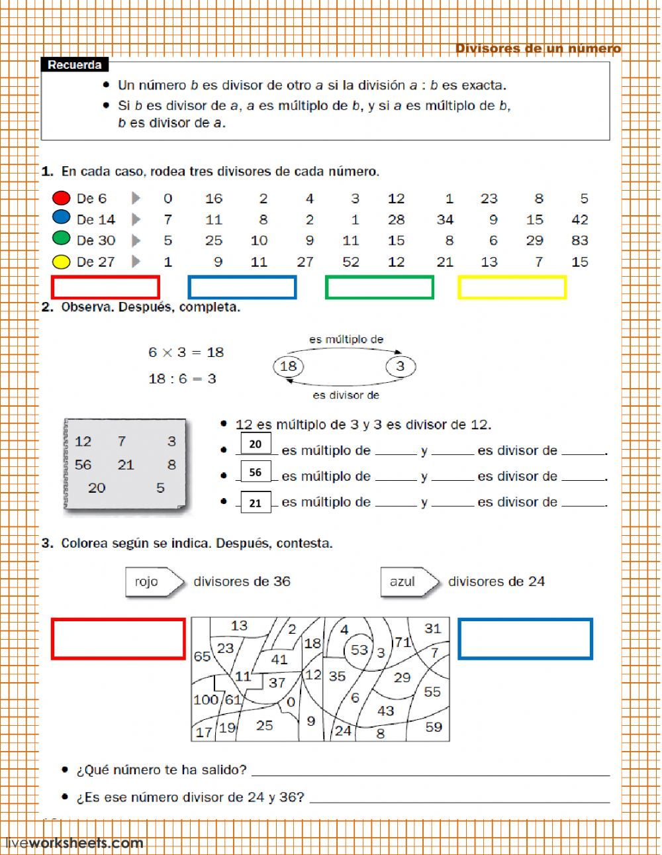
Como verás usamos en todo tiempo las TABLAS de MULTIPLICAR…
“ELLAS TE AYUDAN A RESOLVER MÁS RÁPIDO LOS CALCULOS MENTALES”
NOVEDADES: A PARTIR DEL MARTES 12 DE MAYO TE VOY A ESTAR LLAMANDO POR VIDEO-LLAMADA Y VOY A TOMARTE LAS TABLAS DE MANERA MEZCLADAS… POR EJEMPLO: 7 X 4=? 8 X 9=? 6 X 5=? TE QUIERO MUCHO! ESTOY ORGULLOSA DE VOS, PORQUE ESTÁS ESFORZANDOTE MUCHÍSIMO! BESO ENORME! SEÑO ANA

